Git教程3(远程仓库)

git是一个分布式版本控制系统，虽然远程仓库不是必须的，但是我们在开发过程中为了便于团队协同开发，所以我们还是会搭建一个远程仓库，本文我们将使用github作为我们的远程仓库来操作。GitHub是一个为git提供托管服务的服务器，我们只需要注册一个GitHub账号即可使用

一、关联github

1.创建SSH Key。
在用户主目录下，看看有没有.ssh目录，如果有，再看看这个目录下有没有id_rsa和id_rsa.pub这两个文件，如果已经有了，可直接跳到下一步。如果没有，打开Shell（Windows下打开Git Bash），创建SSH Key：
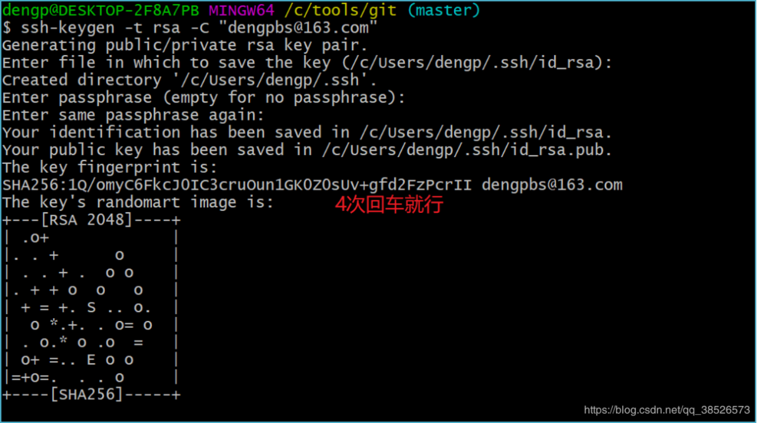

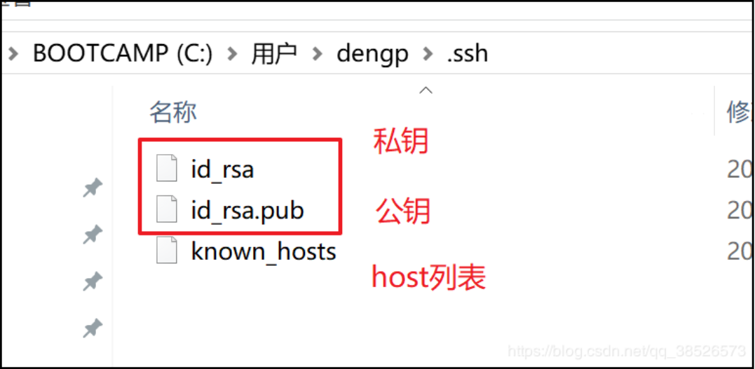
ok

2.登陆GitHub，设置SSH key
登录GitHub(https://github.com/)
如图设置
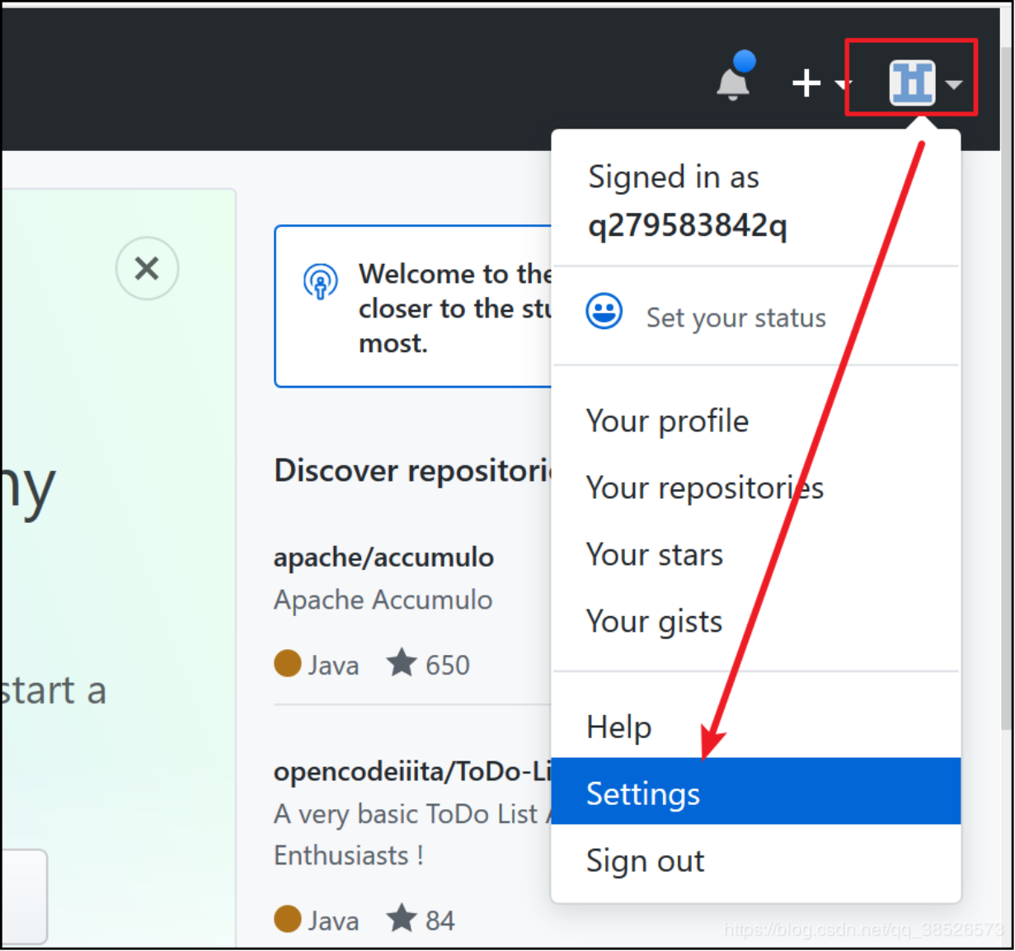
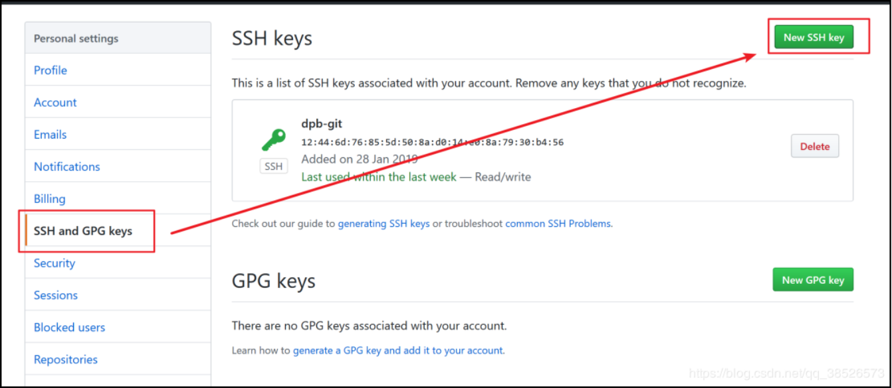
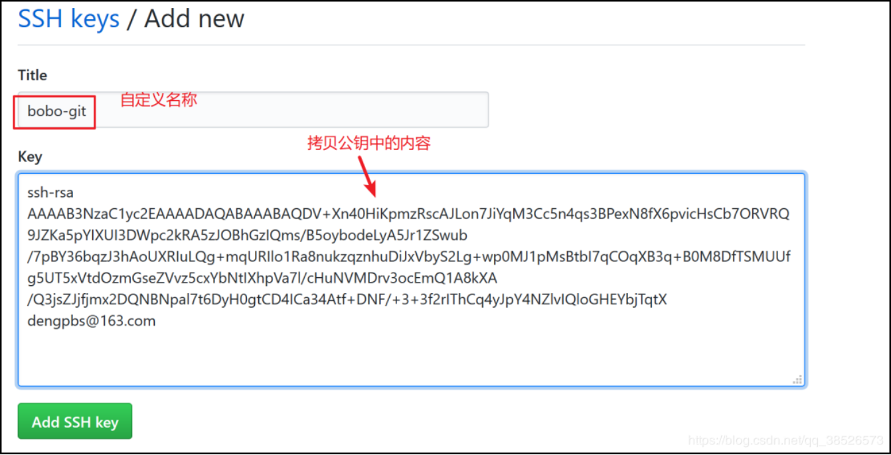
为什么GitHub需要SSH Key呢？因为GitHub需要识别出你推送的提交确实是你推送的，而不是别人冒充的，而Git支持SSH协议，所以，GitHub只要知道了你的公钥，就可以确认只有你自己才能推送。
当然，GitHub允许你添加多个Key。假定你有若干电脑，你一会儿在公司提交，一会儿在家里提交，只要把每台电脑的Key都添加到GitHub，就可以在每台电脑上往GitHub推送了。
如此关联ok

二、添加远程仓库
将本地库的内容备份到远程仓库中

在GitHub上创建一个仓库
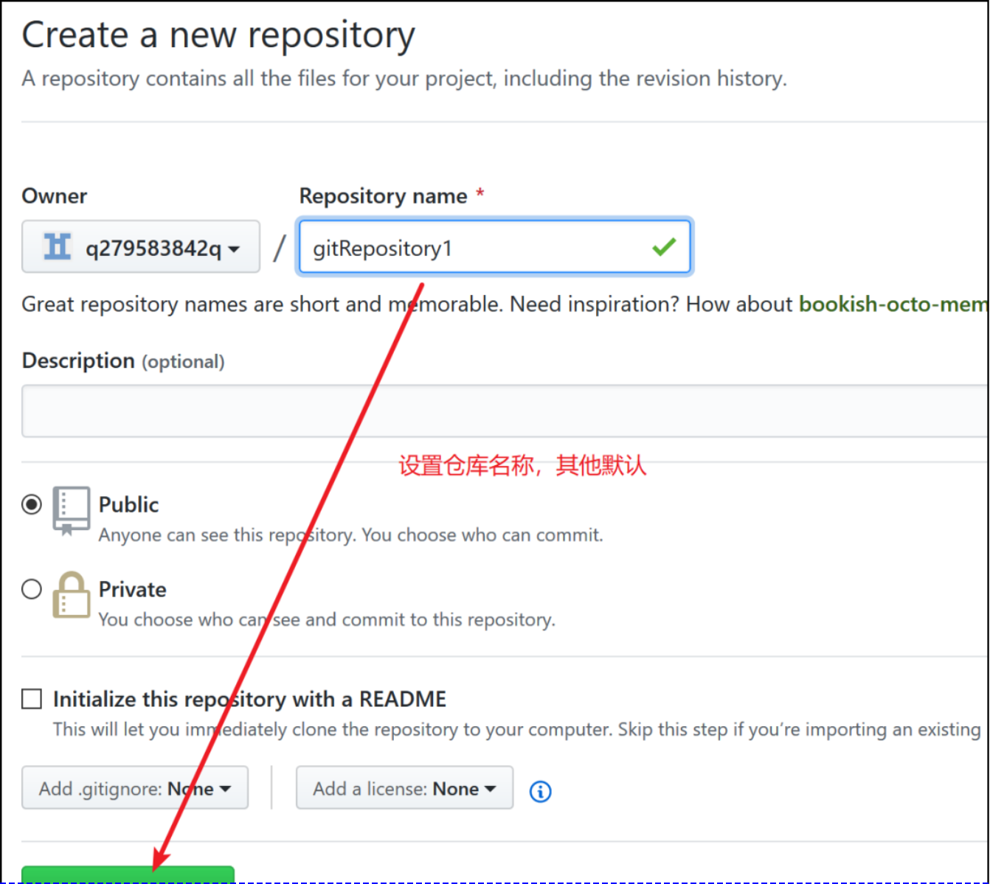

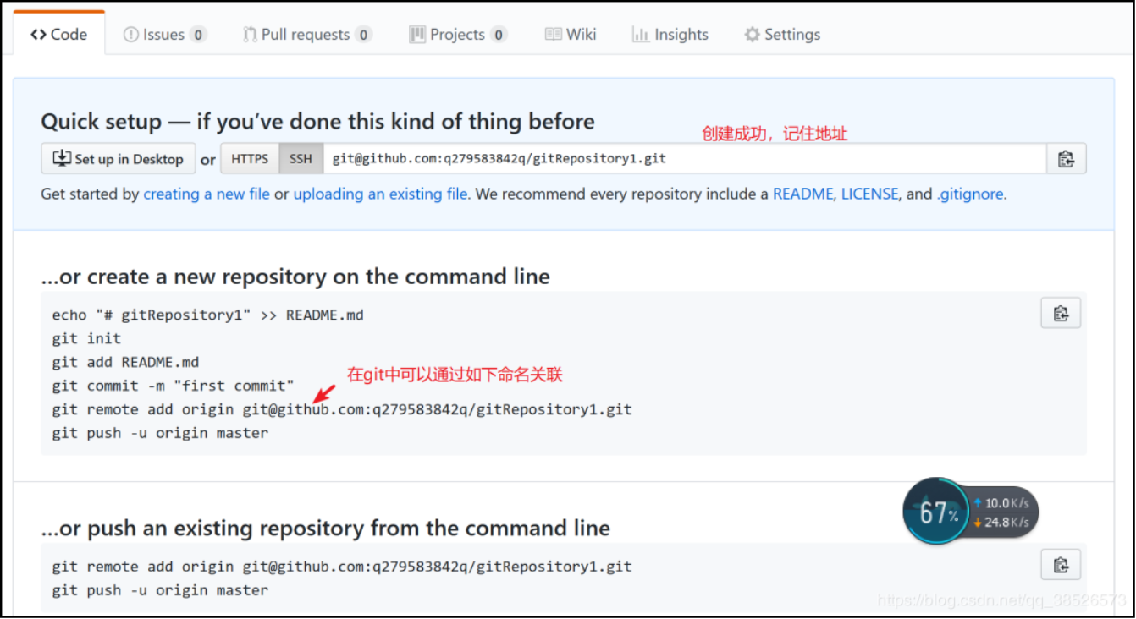

关联远程仓库
本地仓库关联
添加后，远程库的名字就是origin，这是Git默认的叫法，也可以改成别的，但是origin这个名字一看就知道是远程库

推送信息到远程仓库
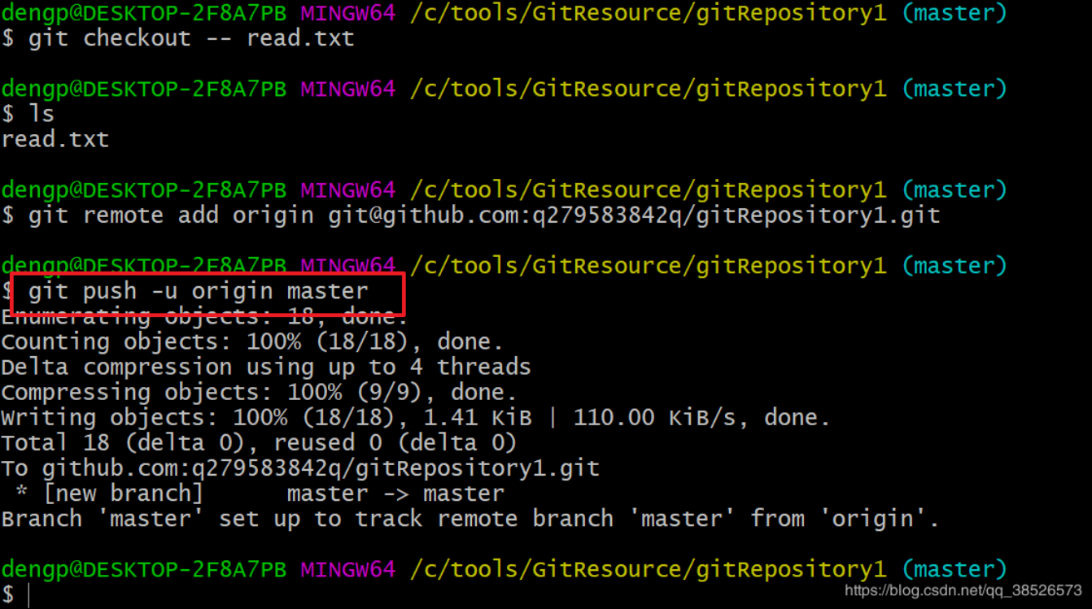
把本地库的内容推送到远程，用git push命令，实际上是把当前分支master推送到远程。由于远程库是空的，我们第一次推送master分支时，加上了-u参数，Git不但会把本地的master分支内容推送的远程新的master分支，还会把本地的master分支和远程的master分支关联起来，在以后的推送或者拉取时就可以简化命令。

推送成功后的远程仓库和本地仓库一模一样
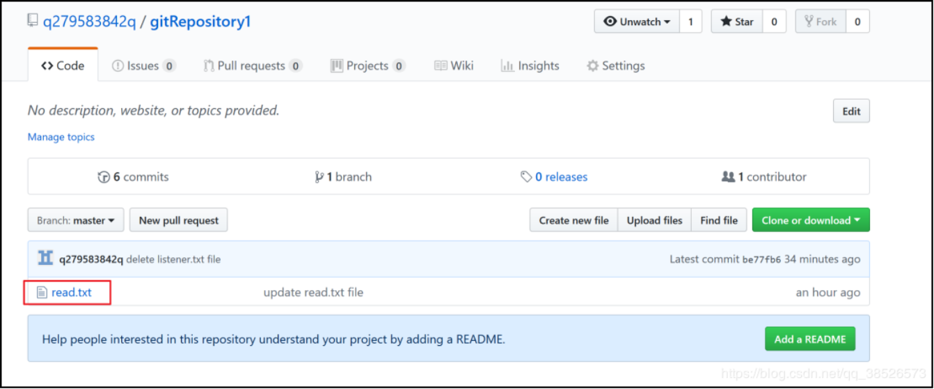

SSH警告
当你第一次使用Git的clone或者push命令连接GitHub时，会得到一个警告：
这是因为Git使用SSH连接，而SSH连接在第一次验证GitHub服务器的Key时，需要你确认GitHub的Key的指纹信息是否真的来自GitHub的服务器，输入yes回车即可。
Git会输出一个警告，告诉你已经把GitHub的Key添加到本机的一个信任列表里了：
这个警告只会出现一次，后面的操作就不会有任何警告了。

三、克隆远程仓库
上节我们讲了先有本地库，后有远程库的时候，如何关联远程库。现在，假设我们从零开发，那么最好的方式是先创建远程库，然后，从远程库克隆。首先，登陆GitHub，创建一个新的仓库，名字叫gitRepository2

创建远程仓库
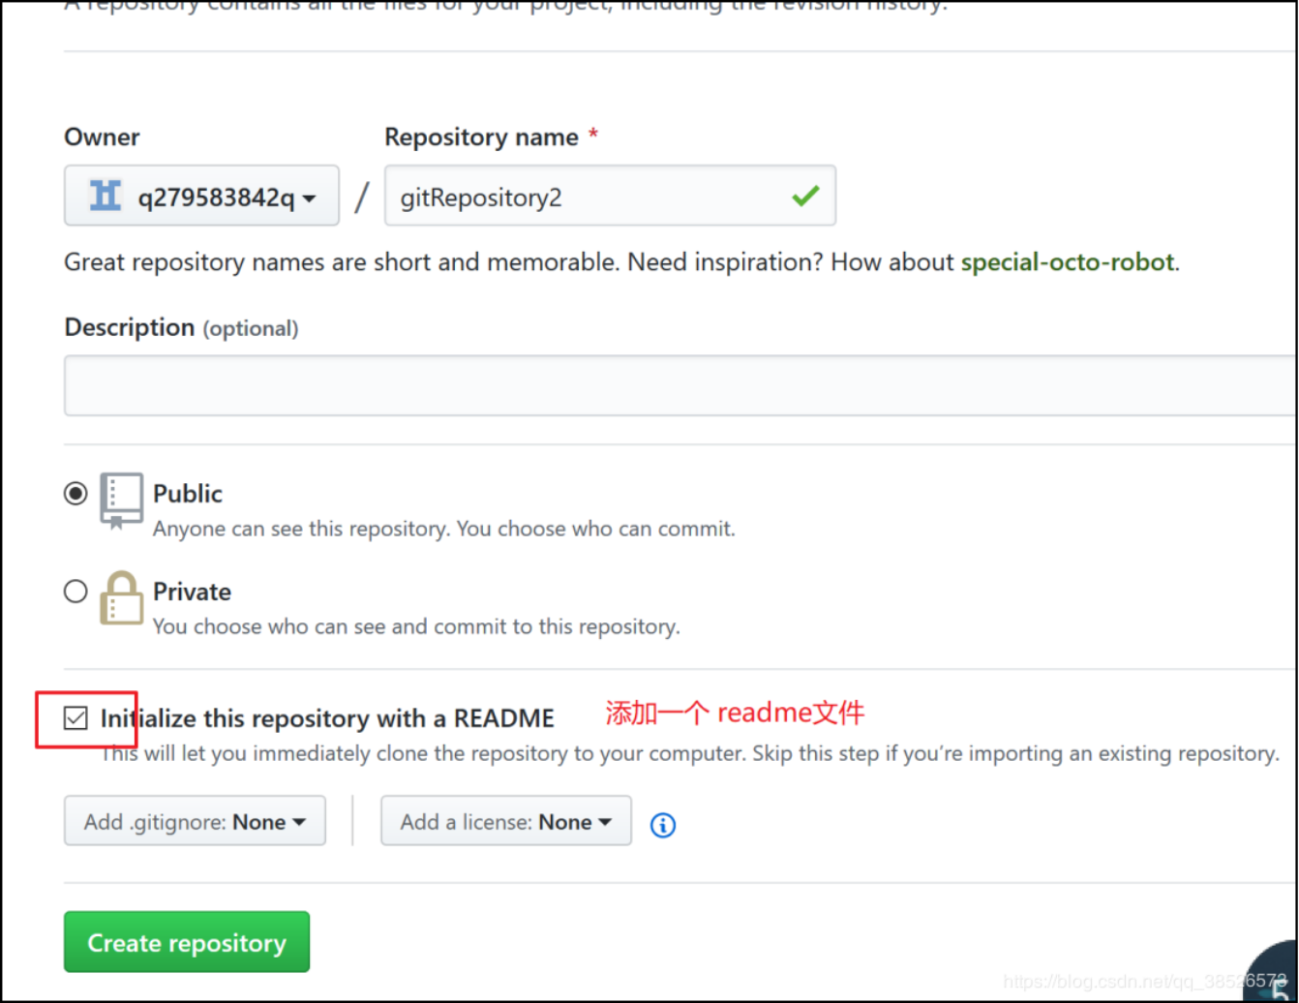
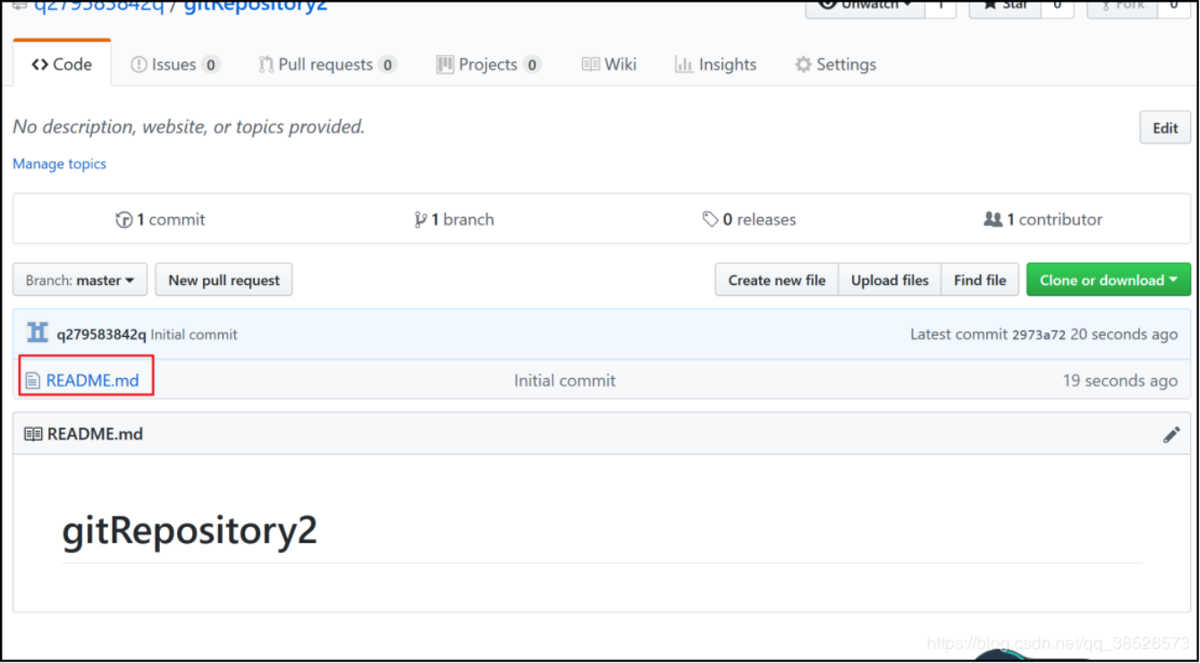

克隆到本地
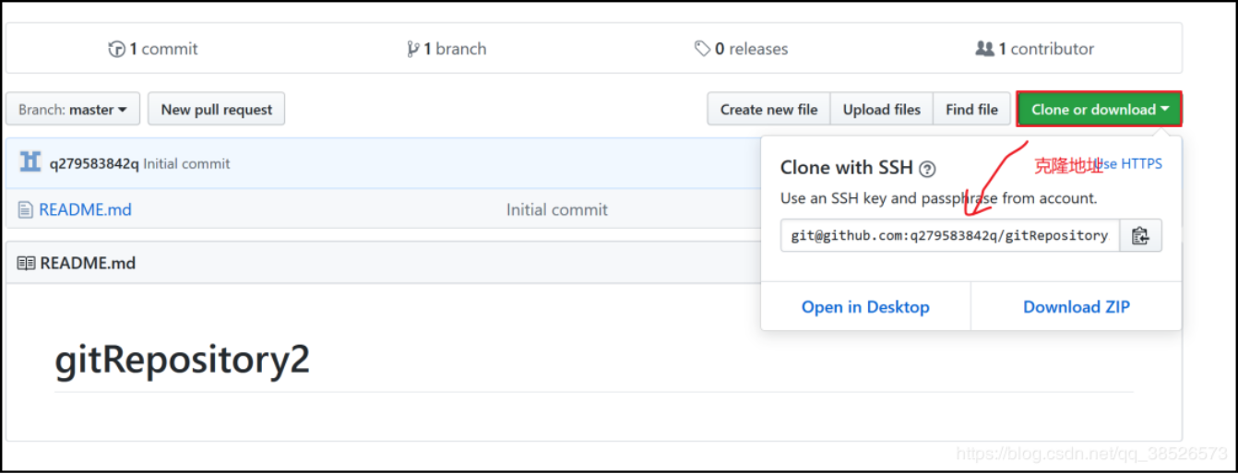
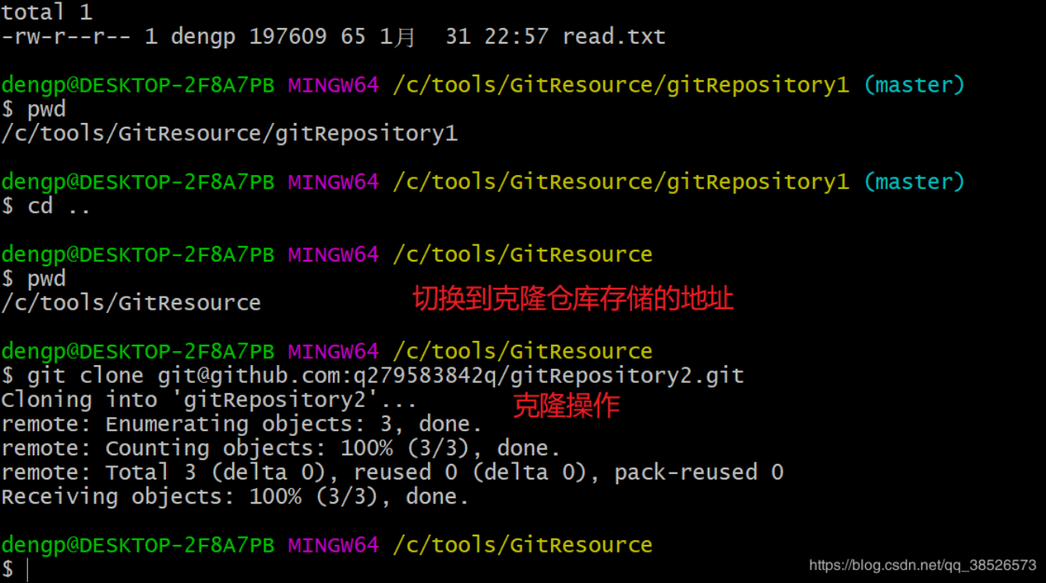
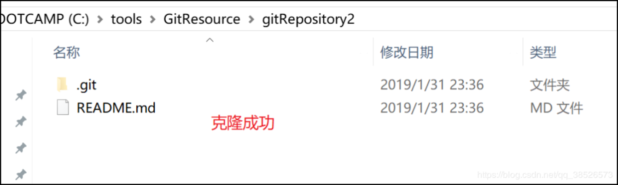
小结：要克隆一个仓库，首先必须知道仓库的地址，然后使用git clone命令克隆。Git支持多种协议，包括https，但通过ssh支持的原生git协议速度最快

